**Государственное областное бюджетное образовательное учреждение**

**«Адаптированная школа-интернат №4»**

Рассмотрено СОГЛАСОВАНО Утверждено

на заседании МО учителей предметников

зам.директора по УР приказом ГОБОУ «АШИ №4»

протокол №1от 19.08.2024г _________ Ворожцова И.А. №262-од от 20.08.2024г

Рассмотрено на заседании педагогического совета протокол №1 от 20.08.2024 г.

**РАБОЧАЯ ПРОГРАММА**

**по учебному предмету**

**«АЛГЕБРА»**

**8 г КЛАСС.**

**срок реализации программы: 2024 – 2025 г.г.**

**Составил:**

учитель математики и физики

О. М. Ревельская

2024-2025 учебный год.

1. **ПОЯСНИТЕЛЬНАЯ ЗАПИСКА.**

Рабочая программа для реализации учебного предмета «Алгебра» для 8 г класса составлена на основе:

- Федерального закона РФ «Об образовании в Российской Федерации» от 29.12.2012 г. № 273 (с изменениями и дополнениями);

- Приказа Минпросвещения России от 31.05.2021 № 287 «Об утверждении федерального государственного образовательного стандарта основного общего образования»;

- Приказа Минпросвещения России от 18.05.2023 № 370 «Об утверждении федеральной образовательной программы основного общего образования»;

- Приказа Министерства просвещения РФ от 24 ноября 2022 г. № 1025 «Об утверждении федеральной адаптированной образовательной программы основного общего образования для обучающихся с ограниченными возможностями здоровья»;

-Федерального перечня учебников, рекомендованных Министерством образования и науки Российской Федерации к использованию в образовательном процессе в общеобразовательных учреждениях;

-СанПиН 2.4.3648-20 «Санитарно-эпидемиологические требования к организациям воспитания и обучения, отдыха и оздоровления детей и молодежи»,

-СанПиН 1.2.3685-21 «Гигиенические нормативы и требования к обеспечению безопасности и (или) безвредности для человека факторов среды обитания»;

-Адаптированной основной образовательной программы основного общего образования обучающихся с тяжёлыми нарушениями речи, вариант 5.2 ГОБОУ «АШИ № 4»;

-Учебного плана ГОБОУ «АШИ № 4».

Изучение алгебры играет важную роль в формировании интеллектуального потенциала обучающихся, их научного мировоззрения и качеств мышления, необходимых для адаптации в современном информационном обществе.

Алгебра является основой для изучения дисциплин естественно-научного цикла; развивая логическое мышление, способствует освоению гуманитарного знания. Практические умения и навыки алгебраического характера необходимы для трудовой и профессиональной подготовки школьников, для понимания принципов устройства и использования современной техники, восприятия научных и технических понятий и идей.

Объекты математических умозаключений и принятые в алгебре правила их конструирования, понимание соотношения количественных характеристик реального мира и возможностей их идеального моделирования способствуют формированию умений обосновывать и доказывать суждения, проводить четкие определения, развивают логическую интуицию, раскрывают механизм логических построений и учат их применению.

Изучение алгебры позволяет формировать умения и навыки умственного труда – планирование своей работы, поиск рациональных путей её выполнения, критическую оценку результатов.

В процессе изучения алгебры школьники учатся излагать свои мысли ясно и исчерпывающе, лаконично и ёмко, приобретают навыки чёткого, аккуратного и грамотного выполнения математических записей.

**Целью** изучения алгебры на основной ступени образования является овладение системой математических знаний и умений, необходимых для применения в практической деятельности, изучения смежных дисциплин, продолжения образования.

**Задачи,** решаемые в ходе реализации программы:

* овладение символическим языком алгебры, выработка формально-оперативных алгебраических умений и их применение для решения;
* формирование умения применять алгебраические умения при решении задач математики, смежных дисциплин, окружающей реальности;
* обеспечение понимания аппарата уравнений и неравенств и формирование умения его использовать в качестве основного средства математического моделирования прикладных задач;
* формирование представлений об идеях и методах математики как универсального языка науки и техники, средства моделирования явлений и процессов реального мира;
* развитие основ логического и алгоритмического мышления, знаково-символической деятельности,
* развитие умений аргументированно обосновывать и отстаивать высказанное суждение, оценивать и принимать суждения других;
* формирование умения вести поиск информации и работать с ней;
* развитие настойчивости, усидчивости, умение доводить дело до конца (ориентация на конечный продукт).

Освоение учебного материала ведется дифференцированно с включением элементов коррекционно-развивающих технологий, основанных на принципах усиления практической направленности изучаемого материала; опоры на жизненный опыт обучающихся; ориентации на внутренние связи в содержании изучаемого материала как в рамках одного предмета, так и между предметами; необходимости и достаточности в определении объёма изучаемого материала; введения в содержание учебных программ коррекционных заданий, предусматривающих активизацию познавательной деятельности.

Основная форма организации учебного занятия: урок. Используются индивидуальные, групповые, индивидуально-групповые, фронтальные виды работы.

1. **ОБЩАЯ ХАРАКТЕРИСТИКА УЧЕБНОГО ПРЕДМЕТА.**

В курсе алгебры можно выделить следующие основные содержательные линии: арифметика; алгебра; функции; вероятность и статистика. На ряду с этими в содержание включены два дополнительных методологических раздела: логика и множества; математика в историческом развитии, что связано с реализацией целей общеинтеллектуального и общекультурного развития учащихся. Содержание каждого из этих разделов разворачивается в содержательно-методическую линию, пронизывающую все основные содержательные линии. При этом первая линия – «Логика и множества» - служит цели овладения учащимися некоторыми элементами универсального математического языка, вторая – «Математика в историческом развитии» - способствует созданию общекультурного, гуманитарного фона изучения курса.

Содержание линии «Арифметика» служит базой для дальнейшего изучения учащимися математики, способствует развитию их логического мышления, формированию умения пользоваться алгоритмами, а также приобретению практических навыков, необходимых в повседневной жизни. Развитие понятия о числе в основной школе связано с рациональными и иррациональными числами, формированием первичных представлений о действительном числе.

Содержание линии «Алгебра» способствует формированию у учащихся математического аппарата для решения задач из разделов математики, смежных предметов и окружающей реальности. Язык алгебры подчёркивает значение математики как языка для построения математических моделей процессов и явлений реального мира.

Развитие алгоритмического мышления, необходимого, в частности, для освоения курса информатики и овладение навыками дедуктивных рассуждений также являются задачами изучения алгебры. Преобразование символьных форм вносит специфический вклад в развитие воображения учащихся, их способностей к математическому творчеству. В основной школе материал группируется вокруг рациональных выражений.

Содержание раздела «Функции» нацелено на получение школьниками конкретных знаний о Функции как важнейшей математической модели для описания и исследования разнообразных процессов. Изучение этого материала способствует развитию у учащихся умения использовать различные языки математики (словесный, символический, графический), вносит вклад в формирование представлений о роли математики в развитии цивилизации и культуры.

Раздел «Вероятность и статистика» - обязательный компонент школьного образования, усиливающий его прикладное и практическое значение. Этот материал необходим, прежде всего, для формирования у учащихся функциональной грамотности - умения воспринимать и критически анализировать информацию, представленную в различных формах, понимать вероятностный характер многих реальных зависимостей, производить простейшие вероятностные расчёты. Изучение основ комбинаторики позволит учащемуся осуществлять рассмотрение случаев, перебор и подсчёт числа вариантов, в том числе в простейших прикладных задачах.

При изучении статистики и вероятности обогащаются представления о современной картине мира и методах его исследования, формируется понимание роли статистики как источника социально значимой информации и закладываются основы вероятностного мышления.

**Коррекционно-развивающая направленность** курса алгебры достигается за счет:

* разгрузки учебного материала путем выделения обязательного и достаточного минимума умений,
* преобразования текстовых задач (введение графических планов, схем, других средств наглядности, алгоритмов решений, использование приема квантования текста и др.),
* увеличения количества учебного времени, отводимого на актуализацию и коррекцию опорных знаний обучающихся;
* целенаправленного формирования мыслительных операций (анализ, синтез, обобщение, классификация) и процессов (дедукция, сравнение, абстрагирование);
* развития внимания, памяти (освоение массива новых терминов и понятий), воображения (преобразование символических форм);
* развития коммуникативных умений: участвовать в дискуссии (умение грамотно поставить вопрос выразить и донести свою мысль до собеседника); кратко и точно отвечать на вопросы;
* использования методов дифференцированной работы с обучающимися: повторение, анализ и устранение ошибок, разработка и выполнение необходимого минимума заданий для ликвидации индивидуальных пробелов, систематизация индивидуальных заданий и развивающих упражнений;
* стимулирование учебной деятельности: поощрение, ситуация успеха, побуждение к активному т руду, эмоциональный комфорт, доброжелательность на уроке;
* использования специальных приемов и средств обучения, приемов анализа и презентации математического текстового материала, обеспечивающих реализацию метода «обходных путей», коррекционного воздействия на речевую деятельность, повышение контроля за устной и письменной речью.

**3. МЕСТО УЧЕБНОГО ПРЕДМЕТА В УЧЕБНОМ ПЛАНЕ**

Учебный предмет «Алгебра» реализуется классах за счет обязательной части учебного плана.

В рамках адаптированной образовательной программы для детей с ТНР на изучение алгебры в 8г классе отводится 4 часа в неделю, из расчёта 34 учебные недели в год, 136 часов в год.

* + 1. **РЕЗУЛЬТАТЫ ОСВОЕНИЯ УЧЕБНОГО ПРЕДМЕТА.**

**Личностные, метапредметные и предметные результаты освоения**

**учебного предмета «Алгебра»**

Программа обеспечивает достижение следующих результатов освоения образовательной программы основного общего образования:

***личностные:***

1) сформированность ответственного отношения к учению, готовность и способности, обучающихся к саморазвитию и самообразованию на основе мотивации к обучению и познанию, выбору дальнейшего образования на базе ориентировки в мире профессий и профессиональных предпочтений, осознанному построению индивидуальной образовательной траектории с учётом устойчивых познавательных интересов;

2) сформированность целостного мировоззрения, соответствующего современному уровню развития науки и общественной практики;

3) сформированность коммуникативной компетентности в общении и сотрудничестве со сверстниками, старшими и младшими, в образовательной, общественно полезной учебно-исследовательской, творческой и других видах деятельности;

4) умение ясно, точно, грамотно излагать свои мысли в устной и письменной речи, понимать смысл поставленной задачи, выстраивать аргументацию, приводить примеры и контрпримеры;

5) представление о математической науке как сфере человеческой деятельности, об этапах её развития, о её значимости для развития цивилизации;

6) критичность мышления, умение распознавать логически некорректные высказывания, отличать гипотезу от факта;

7) креативность мышления, инициатива, находчивость, активность при решении алгебраических задач;

8) умение контролировать процесс и результат учебной математической деятельности;

9) способность к эмоциональному восприятию математических объектов, задач, решений, рассуждений.

***метапредметные:***

1) умение самостоятельно планировать альтернативные пути достижения целей, осознанно выбирать наиболее эффективные способы решения учебных и познавательных задач.

2) умение осуществлять контроль по результату и по способу действия на уровне произвольного внимания и вносить необходимые коррективы;

3) умение адекватно оценивать правильность или ошибочность выполнения учебной задачи, её объективную трудность и собственные возможности её решения,

4) осознанное владение логическими действиями определения понятий, обобщения, установления аналогий, классификации на основе самостоятельного выбора оснований и критериев, установления родовидовых связей;

5) умение устанавливать причинно-следственные связи; строить логическое рассуждение, умозаключение (индуктивное, дедуктивное и по аналогии) и выводы;

6) умение создавать, применять и преобразовывать знаково-символические средства, модели и схемы для решения учебных и познавательных задач;

7) умение организовывать учебное сотрудничество и совместную деятельность с учителем и сверстниками: определять цели, распределение функций и ролей участников, взаимодействие и общие способы работы; умение работать в группе: находить общее решение и разрешать конфликты на основе согласования позиций и учета интересов, слушать партнёра; формулировать, аргументировать и отстаивать своё мнение;

8) сформированность учебной и общепользовательской компетентности в области использования информаuионно-коммуникационных технологий (ИКТ-компетентности);

9) первоначальные представления об идеях и о методах математики как об универсальном языке науки и техники, о средстве моделирования явлений и процессов;

10) умение видеть математическую задачу в контексте проблемной ситуации в других дисциплинах, в окружающей жизни;

11) умение находить в различных источниках информацию, необходимую для решения математических проблем, и представлять её в понятной форме; принимать решение в условиях неполной и избыточной, точной и вероятностной информации;

12) умение понимать и использовать математические средства наглядности (рисунки, чертежи, схемы и др.) для иллюстрации, интерпретации, аргументации;

13) умение выдвигать гипотезы при решении учебных задач и понимать необходимость их проверки;

|4) умение применять индуктивные и дедуктивные способы рассуждений, видеть различные стратегии решения задач;

15) понимание сущности алгоритмических предписаний и умение действовать в соответствии с предложенным алгоритмом;

16) умение самостоятельно ставить цели, выбирать и создавать алгоритмы для решения учебных математических проблем;

17) умение планировать и осуществлять деятельность, направленную на решение задач исследовательского характера.

***предмеmные:***

1) умение работать с математическим текстом (структурирование, извлечение необходимой информации), точно и грамотно выражать свои мысли в устной и письменной речи, применяя математическую терминологию и символику, использовать различные языки математики (словесный, символический, графический), обосновывать суждения, проводить классификацию, доказывать математические утверждения;

2) владение базовым понятийным аппаратом: иметь представление о числе, владение символьным языком алгебры, знание элементарных функциональных зависимостей, формирование представлений о статистических закономерностях в реальном мире и о различных способах их извлечения, об особенностях выводов и прогнозов, носящих вероятностный характер;

3) умение выполнять алгебраические преобразования рациональных выражений, применять их для решения учебных математических задач и задач, возникающих в смежных учебных предметах;

4) умение пользоваться математическими формулами и самостоятельно составлять формулы зависимостей между величинами на основе обобщения частных случаев и эксперимента;

5) умение решать линейные и квадратные уравнения и неравенства, а также приводимые к ним уравнения, неравенства, системы; применять графические представления для решения и исследования уравнений, неравенств, систем; применять полученные умения для решения задач из математики, смежных предметов, практики;

6) овладение системой функциональных понятий, функциональным языком и символикой, умение строить графики функций, описывать их свойства, использовать функционально-графические представления для описания и анализа математических задач и реальных зависимостей;

7) овладение основными способами представления анализа статистических данных; умение решать задачи на нахождение частоты и вероятности случайных событий,

8) умение применять изученные понятия, результаты и методы при решении задач из различных разделов курса, в том числе задач, не сводящихся к непосредственному применению известных алгоритмов.

* + 1. **ОСНОВНОЕ СОДЕРЖАНИЕ КУРСА.**

АРИФМЕТИКА

**Действительные числа.**  Квадратный корень из числа.

Понятие об иррациональном числе. Иррациональность числа и несоизмеримость стороны и диагонали квадрата. Десятичные приближения иррациональных чисел.

Множество действительных чисел; представление действительных чисел бесконечными десятичными дробями. Сравнение действительных чисел.

Координатная прямая. Изображение чисел точками координатной прямой. Числовые промежутки.

**Измерения, приближения, оценки.** Размеры объектов окружающего мира (от элементарных частиц до Вселенной), длительность процессов в окружающем мире, Выделение множителя - степени десяти в записи числа. Приближённое значение величины, точность приближения. Прикидка и оценка результатов вычислений.

АЛГЕБРА

**Алгебраические выражения.** Буквенные выражения (выражения с переменными). Числовое значение буквенноговыражения. Допустимые значения переменных.Подстановкавыражений вместо переменныхПреобразование буквенныхвыражений на основе свойств арифметических действий. Равенство буквенных выражений. Тождество.

Алгебраическая дробь. Основное свойство алгебраическойдроби. Сложение, вычитание, умножение, деление алгебраических дробей. Степень с целым показателем и её свойства.

Рациональные выражения и их преобразования. Доказательство тождеств.

Квадратные корни. Свойства арифметических квадратныхкорней и их применения к преобразованию числовых выражений и вычислениям.

**Уравнения.** Уравнение с одной переменной. Корень уравнения. Свойства числовых равенств. Равносильность уравнении.

Линейное уравнение. Квадратное уравнение: формула корней квадратного уравнения. Теорема Виета. Применение уравнений, сводящихся к линейным и квадратным. Решение дробно-рациональных уравнении.

Решение текстовых задач алгебраическим способом.

**Неравенства**. Числовые неравенства и их свойства.

Неравенство с одной переменной. Равносильность неравенств. Линейные неравенства с одной переменной. Системы неравенств с одной переменной.

ФУНКЦИИ

**Основные понятия**. Зависимости между величинами. Понятие функции. 0бласть определения и множество значений функции. Способы задания функции. График функции. Свойства функций, их отображение на графике. Примеры графиков зависимостей, отражающих реальные процессы.

**Числовые функции**. Функции, описывающие прямую и обратную пропорциональные зависимости, их графики и свойства. Линейная функция, её график и свойства. Квадратичная функция, ее график и свойства. Степенные функции с натуральными показателями 2 и 3, их графики и свойства. Графики функций *y= $\sqrt{y}$*, *y= $\sqrt[3]{x}$*, *y= $\left|x\right|$*.

**Числовые последовательности.** Понятие числовой последовательности. Задание последовательности рекуррентной формулой и формулой *n*-го члена.

Арифметическая и геометрическая прогрессии. Формулы*n*-го члена арифметической и геометрической прогрессий, суммы первых *n*-х членов. Изображение членов арифметическойи геометрической прогрессий точками координатной плоскости. Линейный и экспоненциальный рост. Сложные проценты.

ЛОГИКА И МНОЖЕСТВА

**Теоретико-множественные понятия**. Множество, элемент множества. Задание множеств перечислением элементов, характеристическим свойством. Стандартные обозначения числовыхмножеств. Пустое множество и его обозначение. Подмножество. Объединение и пересечение множеств, разность множеств.

Иллюстрация отношений между множествами с помощьюдиаграмм Эйлера–Венна.

**Элементы логики.** Понятие о равносильности, следовании,употребление логических связок *еслu…, то…,**в mом u mоль-ко в mом случае,* логические связки *u, uлu.*

МАТЕМАТИКА В ИСТОРИЧЕСКОМ РАЗВИТИИ

История формирования понятия числа: натуральные числа,дроби, недостаточность рациональных чисел для геометрических измерений, иррациональные числа. Старинные системызаписи чисел.Дробив Вавилоне, Египте, Риме, Открытие десятичных дробей. Старинные системы мер. Десятичные дроби и метрическая система мер. Появление отрицательных чисели нуля. Л. Магницкий. Л, Эйлер.

Возникновение математики как науки, этапы ее развития. Основные разделы математики. Выдающиеся математики и их вклад в развитие науки.

Бесконечность множества простых чисел. Числа и длины отрезков. Рациональные числа. Потребность в иррациональных числах. Школа Пифагора

Зарождение алгебры в недрахарифметики. Ал-Хорезми. Рождение буквенной символики. П. Ферма, Ф. Виет, Р. Декарт. История вопроса о нахождении формул корней алгебраических уравнений, неразрешимость в радикалах уравнений степени, больше четырех. Н. Тарталья, Дж. Кардано, Н.Х. Абель, Э. Галуа.

Изобретение метода координат, позволяющего переводить геометрические объекты на язык алгебры. Р. Декарт и П. Ферма. Примеры различных систем координат на плоскости.

Задача Леонардо Пизанского (Фибоначчи) о кроликах, числа Фибоначчи. Задача о шахматной доске.

Истоки теории вероятностей: страховое дело, азартные игры**.** П. Ферма и Б. Паскаль. Я. Бернулли. А.Н. Колмогоров.

Роль российских ученых в развитии математики: Л. Эйлер. Н.И. Лобачевский, П.Л. Чебышев, С. Ковалевская, А.Н. Колмогоров.

Математика в развитии России: Петр I, школа математических и навигацких наук, развитие российского флота, А.Н. Крылов. Космическая программа и М.В. Келдыш.

**Направления проектной деятельности**

Одним из путей формирования УУД в основной школе является включение обучающихся в учебно-исследовательскую и проектную деятельность, которая может осуществляться в рамках реализации программы учебно-исследовательской и проектной деятельности. Программа ориентирована на использование в рамках урочной и внеурочной деятельности для всех видов образовательных организаций при получении основного общего образования.

Специфика **проектной деятельности обучающихся** в значительной степени связана с ориентацией на получение проектного результата, обеспечивающего решение прикладной задачи и имеющего конкретное выражение. Проектная деятельность обучающегося рассматривается с нескольких сторон: продукт как материализованный результат, процесс как работа по выполнению проекта, защита проекта, как иллюстрация образовательного достижения обучающегося, и ориентирована на формирование и развитие метапредметных и личностных результатов обучающихся.

Темы проектов, предлагаемых в 8 классе:

1. Школа Пифагора.
2. Зарождение алгебры в недрахарифметики. Ал-Хорезми.
3. Рождение буквенной символики. П. Ферма, Ф. Виет, Р. Декарт.

**Виды учебной деятельности, обеспечивающие формирование ИКТ-компетенций**

Среди видов учебной деятельности, обеспечивающих формирование ИКТ-компетенции обучающихся, можно выделить в том числе такие, как:

* выполняемые на уроках, дома и в рамках внеурочной деятельности задания, предполагающие использование электронных образовательных ресурсов;
* создание и редактирование текстов;
* создание и редактирование электронных таблиц;
* использование средств для построения диаграмм, графиков, блок-схем, других графических объектов;
* создание и редактирование презентаций;
* создание и редактирование графики и фото;
* создание и редактирование видео;
* создание музыкальных и звуковых объектов;
* поиск и анализ информации в Интернете;
* моделирование, проектирование и управление;
* математическая обработка и визуализация данных;
* создание веб-страниц и сайтов;
* сетевая коммуникация между учениками и (или) учителем.

Эффективное формирование ИКТ-компетенции обучающихся может быть обеспечено усилиями команды учителей-предметников, согласование действий которых обеспечивается в ходе регулярных рабочих совещаний по данному вопросу.

В воспитании детей **подросткового возраста** (уровень основного общего образования) таким приоритетом является создание благоприятных условий для развития социально значимых отношений школьников, и, прежде всего, ценностных отношений:

1. к семье как главной опоре в жизни человека и источнику его счастья;

2. к труду как основному способу достижения жизненного благополучия человека, залогу его успешного профессионального самоопределения и ощущения уверенности в завтрашнем дне;

3. к своему отечеству, своей малой и большой Родине как месту, в котором человек вырос и познал первые радости и неудачи, которая завещана ему предками и которую нужно оберегать;

4. к природе как источнику жизни на Земле, основе самого ее существования, нуждающейся в защите и постоянном внимании со стороны человека;

5. к миру как главному принципу человеческого общежития, условию крепкой дружбы, налаживания отношений с коллегами по работе в будущем и создания благоприятного микроклимата в своей собственной семье;

6. к знаниям как интеллектуальному ресурсу, обеспечивающему будущее человека, как результату кропотливого, но увлекательного учебного труда;

7. к культуре как духовному богатству общества и важному условию ощущения человеком полноты проживаемой жизни, которое дают ему чтение, музыка, искусство, театр, творческое самовыражение;

8. к здоровью как залогу долгой и активной жизни человека, его хорошего настроения и оптимистичного взгляда на мир;

9. к окружающим людям как безусловной и абсолютной ценности, как равноправным социальным партнерам, с которыми необходимо выстраивать доброжелательные и взаимоподдерживающие отношения, дающие человеку радость общения и позволяющие избегать чувства одиночества;

10. к самим себе как хозяевам своей судьбы, самоопределяющимся и самореализующимся личностям, отвечающим за свое собственное будущее.

|  |  |  |
| --- | --- | --- |
| **Содержание учебного материала.** | **Часы.** | **Целевые приоритеты воспитания** |
| **1 четверть, 8 недель 3 часа в неделю.** | 24 часа |  |
| **1.Повторение (4 ч)**  Действия с рациональными числами. Решение линейных уравнений. Координаты на плоскости. Входная контрольная работа.  **2. Рациональные дроби (20 ч.)**  Рациональные выражения. Основное свойство дроби, сокращение дробей. Сложение и вычитание рациональных дробей, умножение, деление дробей. Возведение дроби в степень. Преобразования рациональных выражений. Функция  и ее график. | 4 ч  20 ч | 4,6,10 |
| **2 четверть, 8 недель 3 часа в неделю.** | 24 часа |  |
| **3. Квадратные корни (17 ч.)**  Рациональные числа. Иррациональные числа. Квадратные корни. Арифметический квадратный корень. Уравнение х= a. Нахождение приближенных значений квадратного корня. Функция  ее свойства и график. Квадратный корень из произведения и дроби.  Квадратный корень из степени. Вынесение множителя за знак корня. Внесение множителя под знак корня. Преобразование выражений, содержащих квадратные корни. Квадратное уравнение и его корни  Дробные рациональные уравнения  **4. Квадратные уравнения (23 ч)** (продолжение)  Определение квадратного уравнения. Неполные квадратные уравнения. Решение квадратных уравнений выделением квадрата двучлена. Формула корней квадратного уравнения. Графический способ решения уравнений. | 17 ч  7 ч | 6,10  2,3,5 |
| **3 четверть, 11 недель 3 часа в неделю.** | 33 часа |  |
| **4. Квадратные уравнения (23 ч)** (продолжение)  Определение квадратного уравнения. Неполные квадратные уравнения. Решение квадратных уравнений выделением квадрата двучлена. Формула корней квадратного уравнения. Графический способ решения уравнений. Решение задач с помощью квадратных уравнений. Теорема Виета. Решение дробных рациональных уравнений. Решение задач с помощью рациональных уравнений.  **5. Неравенства (20 ч.)**  Числовые неравенства и их свойства  Неравенства с одной переменной и их системы | 16 ч  17 ч | 4,6,9  3,4,5 |
|  |  |  |
| **4 четверть, 7 недель 3 часа в неделю.** | 21 час |  |
| **5. Неравенства (20 ч.)**  Числовые неравенства и их свойства  Неравенства с одной переменной и их системы  **6. Степень с целым показателем. (8 ч.)**  Определение степени с целым отрицательным показателем. Свойства степени с целым показателем. Стандартный вид числа.  **7.Повторение. (10 ч)**  Преобразование рациональных выражений. Решение текстовых задач и уравнений. | 3 ч  8 ч  10 ч | 3,4,5  4,6,9  2,3,4 |
| **Итого** | 102 ч |  |

|  |  |  |  |  |  |  |
| --- | --- | --- | --- | --- | --- | --- |
| * + 1. ТЕМАТИЧЕСКОЕ ПЛАНИРОВАНИЕ | | | | | | |
| № п/п | Дата | Тема урока | Кол-во часов | Характеристика основных видов учебной деятельности обучающихся | Словарь | Использование ЭОР |
| **I четверть 8 недель 24 часа** | | | | | | |
|  |  | **Повторение** | 4 ч |  |  |  |
| 1-1 |  | Действия с рациональными числами.  Преобразование выражений. | 1ч | Применяют различные способы преобразования целых рациональных выражений.  Узнают линейное уравнение, решают по алгоритму.  Самостоятельно выбирают способ решения системы уравнений. | Корень уравнения. |  |
| 2-2 |  | Решение уравнений и их систем. | 1ч | Узнают линейное уравнение, решают по алгоритму.  Самостоятельно выбирают способ решения системы уравнений. | Квадрат суммы или разности, куб суммы или разности. | <http://urokimatematiki.ru/>. |
| 3-3 |  | Решение задач с помощью уравнений. | 1ч | Самостоятельно выбирают способ решения задачи | Степень одночлена, многочлен, стандартный вид многочлена. | <http://www.uroki.net/docmat.htm> |
| 4-4 |  | Входная контрольная работа. | 1ч |  |  |  |
|  |  | **Рациональные дроби** | 20 |  |  |  |
| 5-1 |  | Анализ контрольной работы.  Рациональные выражения |  | * находить значения рациональных выражений; * определять целые, дробные и рациональные выражения; * находить допустимые значения переменной; | Дробь, числитель, знаменатель, рациональное выражение. | <http://urokimatematiki.ru/>. |
| 6-2 |  | Основное свойство дроби. Сокращение простых дробей. |  |  |  |  |
| 7-3 |  | Основное свойство дроби. Сокращение дробей, используя разложение на множители. |  |  |
| 8-4 |  | Основное свойство дроби. Сокращение дробей. |  |  |
| 9-5 |  | Сложение и вычитание дробей с одинаковыми знаменателями. |  | * складывать и вычитать дроби с одинаковыми знаменателями; находить НОЗ; * складывать и вычитать дроби с разными знаменателями; | Знаменатель оставить прежним, а числители сложить (вычесть). | Презентация «Сложение и вычитание дробей с одинаковыми знаменателями» |
| 10-6 |  | Сложение и вычитание дробей с разными знаменателями. |  | Разные знаменатели, общий знаменатель, привести к общему знаменателю, дополнительные множители. |  |
| 11-7 |  | Сложение и вычитание дробей с разными знаменателями |  |  |
| 12-8 |  | Сложение и вычитание дробей с разными знаменателями. |  |  |
| 13-9 |  | Сложение и вычитание дробей с разными знаменателями. |  |  |
| 14-10 |  | Контрольная работа №1 «Сложение и вычитание рациональных дробей». |  | Уметь применять знания при преобразовании выражений |  |  |
| 15-11 |  | Анализ контрольной работы. Умножение дробей. |  | * умножать дроби, возводить дроби в степень; | Числитель, знаменатель, разложить на множители, сократить общие множители. | Презентация «Умножение дробей» |
| 16-12 |  | Умножение дробей. Возведение дроби в степень. |  | <http://urokimatematiki.ru/>. |
| 17-13 |  | Деление рациональных дробей. |  | Делить дроби | Числитель, знаменатель, обратная дробь, перевернуть дробь. | <http://www.uroki.net/docmat.htm> |
| 18-14 |  | Деление рациональных дробей. |  | Применение правил при выполнении упражнений |  |
| 19-15 |  | Преобразование рациональных выражений в 1-2 действия. |  | Применение правил при выполнении упражнений | Рациональное (дробное) выражение, упростить выражение, выполнить действия. |  |
| 20-16 |  | Преобразование рациональных выражений, содержащих скобки. |  | Применение правил при выполнении упражнений |  |
| 21-17 |  | Преобразование рациональных выражений, содержащих степени. |  | Применение правил при выполнении упражнений |  |
| 22-18 |  | Преобразование рациональных выражений в несколько действий. |  | Применение правил при выполнении упражнений |  |
| 23-19 |  | Контрольная работа №2 «Умножение и деление рациональных дробей» и за 1 четверть. |  | Уметь выполнять преобразования выражений и строить графики |  |  |
| 24-20 |  | Анализ контрольной работы.  Функция у=к/х и её график |  | Построение графиков функции у=к/х | Функция, аргумент, значение функции, обратная пропорциональность, гипербола. |  |
| **Ii четверть 8 недель 24 часа** | | | | | | |
|  |  | **Квадратные корни** | 17 ч |  |  |  |
|  |  |  |  |  |  |  |
| 25-1 |  | Рациональные числа  Иррациональные числа |  | Сравнение рациональных чисел | Рациональное число – это число, которое можно представить в виде обыкновенной дроби.  Иррациональное число невозможно представить в виде обыкновенной дроби, это бесконечная непериодическая десятичная дробь. |  |
| 26-2 |  | Квадратные корни. Арифметический квадратный корень |  | Нахождение квадратных чисел из неотрицательных чисел | Квадратный корень, корень квадратный из числа, арифметический квадратный корень. | <http://pedsovet.su/load/135> |
| 27-3 |  | Уравнение х2=а |  | Решать уравнение х2=а | Корни уравнения, уравнение не имеет корней. | Презентация «Уравнение х2=а» |
| 28-4 |  | Нахождение приближенного значения квадратного корня |  | Нахождение приближенных значений квадратных корней |  | <http://www.uroki.net/docmat.htm> |
| 29-5 |  | Функция у=√х и ее график |  | Составление таблицы значений и строить график функции у=√х | Функция, аргумент, значение функции |  |
| 30-6 |  | Квадратный корень из произведения и дроби |  | Знать теоремы о квадратном корне из произведения, дроби | Квадратный корень, свойства квадратного корня. | Приложение в Дневник.ру «skysmart». |
| 31-7 |  | Квадратный корень из степени |  | Вычислять квадратные корни из произведения, дроби и степени | <http://urokimatematiki.ru/>. |
| 32-8 |  | Квадратный корень из степени |  | Вычислять квадратные корни из произведения, дроби и степени |  |
| 33-9 |  | Контрольная работа №3 «Арифметический квадратный корень и его свойства». |  | Решение задач по теме |  |  |
| 34-10 |  | Анализ контрольной работы.  Вынесение множителя из-под знака корня. |  | Вынесение множителя за знак корня | Разложить на множители, вынести множитель из-под знака корня. |  |
| 35-11 |  | Вынесение множителя из-под знака корня. |  | Вынесение множителя за знак корня |  |
| 36-12 |  | Внесение множителя под знак корня. |  | Внесение множитель под знак корня | Внести множитель под знак корня, возвести множитель в квадрат. | <http://uchit.rastu.ru> |
| 37-13 |  | Внесение множителя под знак корня. |  | Внесение множитель под знак корня |  |
| 38-14 |  | Преобразование выражений, содержащих квадратные корни. |  | Уметь применять теоремы о квадратном корне из произведения, дроби, степени при преобразовании выражений | Привести подобные, упростить выражение. |  |
| 39-25 |  | Преобразование выражений, содержащих квадратные корни. |  | Уметь применять теоремы о квадратном корне из произведения, дроби, степени при преобразовании выражений |  |
| 40-16 |  | Преобразование выражений, содержащих квадратные корни. |  | Уметь применять теоремы о квадратном корне из произведения, дроби, степени при преобразовании выражений |  |
| 41-17 |  | Контрольная работа №4 «Преобразование выражений, содержащих квадратные корни». |  | Уметь применять теоремы о квадратном корне из произведения, дроби, степени при преобразовании выражений |  |  |
|  |  | **Квадратные уравнения** | 23ч |  |  |  |
| 42-1 |  | Анализ контрольной работы.  Неполные квадратные уравнения. |  | Решение неполных квадратных уравнений. | Неполное квадратное уравнение, корни уравнения, область определения уравнения. | <http://urokimatematiki.ru/>. |
| 43-2 |  | Неполные квадратные уравнения. |  | Решение неполных квадратных уравнений. |  |
| 44-3 |  | Повторение. Подготовка к полугодовой контрольной работе. |  |  |  |  |
| 45-4 |  | Повторение. Подготовка к полугодовой контрольной работе. |  |  |  |  |
| 46-5 |  | Контрольная работа №5 за 1 полугодие. |  |  |  |  |
| 47-6 |  | Анализ контрольной работы. РНО. |  |  |  |  |
| 48-7 |  | Решение квадратных уравнений по формуле |  | Решение квадратных уравнений по формуле |  |  |
| **III верть 11 недель 33 часа** | | | | | | |
| 49-8 |  | Решение квадратных уравнений по формуле |  | Решение квадратных уравнений по формуле | Дискриминант, корень из дискриминанта, коэффициенты квадратного уравнения. | Приложение в Дневник.ру «skysmart». |
| 50-9 |  | Решение квадратных уравнений по формуле |  | Решение квадратных уравнений по формуле |  |
| 51-10 |  | Решение квадратных уравнений по формуле |  | Решение квадратных уравнений по формуле |  |  |
| 52-11 |  | Решение задач с помощью квадратных уравнений |  | Решение квадратных уравнений по формуле | Краткая запись, модель задачи. |  |
| 53-12 |  | Решение задач с помощью квадратных уравнений |  | Решение квадратных уравнений по формуле |  |
| 54-13 |  | Теорема Виета |  | Знать теорему Виета | Приведенное квадратное уравнение. | <http://pedsovet.su/load/135> |
| 55-14 |  | Контрольная работа №6 «Решение квадратных уравнений». |  | Решение задач по теме |  |  |
| 56-15 |  | Решение дробных рациональных уравнений. |  | Решение квадратных уравнений по формуле с помощью теоремы Виета | Пропорция, основное свойство пропорции, общий знаменатель, разложение на множители, дополнительный множитель. |  |
| 57-16 |  | Решение дробных рациональных уравнений пропорцией. |  | Решение квадратных уравнений по формуле с помощью теоремы Виета | <http://urokimatematiki.ru/>. |
| 58-17 |  | Решение дробных рациональных уравнений через умножение на общий знаменатель. |  | Решение квадратных уравнений по формуле с помощью теоремы Виета |  |
| 59-18 |  | Решение дробных рациональных уравнений. Самостоятельная работа. |  | Решение квадратных уравнений по формуле с помощью теоремы Виета |  |
| 60-19 |  | Решение задач с помощью рациональных уравнений. |  | Решение задач с помощью рациональных уравнений | Краткая запись, модель задачи.  Процесс, характеристики процесса. | Приложение в Дневник.ру «skysmart». |
| 61-20 |  | Решение задач на движение с помощью рациональных уравнений. |  | Решение задач с помощью рациональных уравнений |  |
| 62-21 |  | Решение задач на работу с помощью рациональных уравнений. |  | Решение задач с помощью рациональных уравнений |  |
| 63-22 |  | Контрольная работа №7 «Дробные рациональные уравнения». |  | Решение задач по теме |  |
| 64-23 |  | Анализ контрольной работы.  Решение задач с помощью рациональных уравнений. |  | Решение задач с помощью рациональных уравнений |  |
|  |  | **Неравенства** | 20 ч |  |  |  |
| 65-1 |  | Анализ контрольной работы.  Числовые неравенства. |  | Обозначение числовых неравенств, читать числовые неравенства | Силовое неравенство, неотрицательное чтсло, неположительное число, строгие и нестрогие неравенства. | <http://uchit.rastu.ru> |
| 66-2 |  | Свойства числовых неравенств. |  | Знать теоремы о свойствах числовых неравенств | Приложение в Дневник.ру «skysmart». |
| 67-3 |  | Сложение и умножение числовых неравенств. |  | Складывать и умножать неравенства |  |
| 68-4 |  | Сложение и умножение числовых неравенств. |  | Складывать и умножать неравенства |  |
| 69-5 |  | Погрешности. |  | Нахождение погрешности и точности прибижения | Погрешность, абсолютная и относительная погрешности. |  |
| 70-6 |  | Пересечение и объединение множеств. |  | Знать обозначение пересечения объединения числовых промежутков |  |  |
| 71-7 |  | Числовые промежутки. |  | Знать обозначение пересечения объединения числовых промежутков |  | <http://uchit.rastu.ru> |
| 72-8 |  | Числовые промежутки. |  | Знать обозначение пересечения и объединения числовых промежутков | Открытый числовой промежуток, закрытый числовой промежуток. |  |
| 73-9 |  | Решение неравенств с одной переменной. |  | Знать обозначение пересечения и объединения числовых промежутков |  |
| 74-10 |  | Решение неравенств с одной переменной. |  | Решение неравенств с одной переменной | Приложение в Дневник.ру «skysmart». |
| 75-11 |  | Решение неравенств с одной переменной. Нахождение области определения функции. |  | Решение неравенств с одной переменной |  |
| 76-12 |  | Решение неравенств с одной переменной. Самостоятельная работа. |  | Решение неравенств с одной переменной |  |
| 77-13 |  | Решение неравенств с одной переменной. Самостоятельная работа. |  | Решение неравенств с одной переменной |  |
| 78-14 |  | Решение систем неравенств с одной переменной. |  | Решение систем неравенств с одной переменной | Объединение и пересечение числовых промежутков. | <http://www.uroki.net/docmat.htm> |
| 79-15 |  | Контрольная работа №8 за 3 четверть. |  | Решение задач |  |
| 80-16 |  | Решение систем неравенств с одной переменной. |  | Решение систем неравенств с одной переменной |  |
| 81-17 |  | Решение систем неравенств с одной переменной. |  | Решение систем неравенств с одной переменной |  |
| **IV четверть 7 недель 21 час** | | | | | | |
| 82-18 |  | Решение систем неравенств с одной переменной. |  | Решение систем неравенств с одной переменной | Объединение и пересечение числовых промежутков. |  |
| 83-19 |  | Решение систем неравенств с одной переменной. |  | Решение систем неравенств с одной переменной | <http://pedsovet.su/load/135> |
| 84-20 |  | Контрольная работа №9 «Числовые неравенства и их свойства». |  | Решение задач по теме |  |  |
|  |  | **Степень с натуральным показателем** | **8 ч** |  |  |  |
| 85-1 |  | Анализ контрольной работы.  Определение степени с целым отрицательным показателем. |  | Определение степени с целым показателем | Степень, основание степени, показатель степени. |  |
| 86-2 |  | Определение степени с целым отрицательным показателем. |  | Определение степени с целым показателем |  |
| 87-3 |  | Свойства степени с целым отрицательным показателем. |  | Знать свойства степени с целым отрицательным показателем | Умножение степеней, деление степеней, возведение степени в степень. | <http://urokimatematiki.ru/>. |
| 88-4 |  | Свойства степени с целым отрицательным показателем. |  | Преобразование выражений, содержащих степени с целым показателем |  |
| 89-5 |  | Свойства степени с целым отрицательным показателем. |  | Преобразование выражений, содержащих степени с целым показателем |  |
| 90-6 |  | Стандартный вид числа. |  | Знать правила умножения и деления десятичных дробей | Число, записанное в стандартном виде, степень числа. | <http://uchit.rastu.ru> |
| 91-7 |  | Стандартный вид числа. |  | Знать свойства степени. Уметь приводить к стандартному виду |  |
|  |  | **ПОВТОРЕНИЕ** | 10 |  |  |  |
| 92-1 |  | Повторение. Рациональные дроби. |  | Сложение, вычитание, умножение. деление рациональных дробей |  |  |
| 93-2 |  | Повторение. Квадратные корни и квадратные уравнения. |  | Решение квадратных уравнений с помощью теоремы Виета и формулы квадратных корней. Решение задач с помощью квадратных уранений. |  | Приложение в Дневник.ру «skysmart». |
| 94-3 |  | Повторение Решение задач. |  | Решение квадратных уравнений с помощью теоремы Виета и формулы квадратных корней. Решение задач с помощью квадратных уранений. |  | <http://pedsovet.su/load/135> |
| 954 |  | Повторение. Неравенства. |  | Решение неравенст и систем неравенств с одной переменной. |  | <http://uchit.rastu.ru> |
| 96-5 |  | Контрольная работа №10 за год. |  | Решение задач |  |  |
| 97-6 |  | Анализ контрольной работы. Обобщение изученного материала |  | Решение задач |  |  |
| 98-102 |  | Резервное время |  |  |  |  |

*Итоговый контроль:*

|  |  |
| --- | --- |
| I четверть | Диагностическая работа.  Контрольная работа №1 «Сложение и вычитание рациональных дробей».  Контрольная работа №2 «Умножение и деление рациональных дробей» и за 1 четверть. |
| 2 четверть | Контрольная работа №3 «Арифметический квадратный корень и его свойства».  Контрольная работа №4 «Преобразование выражений, содержащих квадратные корни».  Контрольная работа №5 за 1 полугодие. |
| 3 четверть | Контрольная работа №6«Решение квадратных уравнений».  Контрольная работа №7 «Дробные рациональные уравнения».  Контрольная работа №8 за 3 четверть. |
| 4 четверть | Контрольная работа №9 «Числовые неравенства и их свойства».  Контрольная работа №10 за год. |

**7. Описание учебно-методического и материально-технического обеспечения образовательного процесса**

1. Бурмистрова Т. А. Алгебра. Программы общеобразовательных учреждений. 7-9 классы. – М.: Просвещение, 2019.

2. Алгебра. 8 класс: учеб. для общеобразоват. учреждений Ю.Н.Макарычев, Н.Г.Миндюк, К.И.Нешков, С.Б.Суворова; под ред.С.А.Теляковского.- 5-е изд.- М.: Просвещение, 2013.

5. Изучение алгебры в 7-9 классах: пособие для учителей / Ю.Н.Макарычев, Н.Г.Миндюк, С.Б.Суворова, И.С.Шлыкова. – 3-е изд., дораб. – М. : Просвещение, 2009.

6. Жохов В.И. Алгебра. Дидактические материалы. 8 класс / В.И. Жохов, Ю.Н.Макарычев, Н.Г.Миндюк.- 14-е изд.- М.:Просвещение, 2016.

7. Ершова А.П., Голобородько В.В., Ершова А.С. Самостоятельные и контрольные работы по алгебре и геометрии для 8 класса. – 7-е изд., испр. и доп. – М.: ИЛЕКСА, - 2009.

8. Дудницын Ю.П., Кронгауз В.Л.. Алгебра. 8 класс. Тематические тесты.

М.: Просвещение, 2011.

9. Контрольно-измерительные материалы. Алгебра. 8 класс. Сост. Л.И.Мартышова.-М.:ВАКО, 2012.

**Информационно-коммуникативные средства:**

***Сайты для учащихся:***

1. Интерактивный учебник. Алгебра 8 класс. <http://www.matematika-na.ru>
2. Энциклопедия для детей <http://the800.info/yentsiklopediya-dlya-detey-matematika>
3. Энциклопедия по математике <http://www.krugosvet.ru/enc/nauka_i_tehnika/matematika/MATEMATIKA.html>
4. Справочник по математике для школьников <http://www.resolventa.ru/demo/demomath.htm>
5. Математика он-лайн <http://uchit.rastu.ru>

***Сайты для учителя:***

1. Педсовет, математика <http://pedsovet.su/load/135>
2. Учительский портал. Математика <http://www.uchportal.ru/load/28>
3. Уроки. Нет. Для учителя математики, алгебры, геометрии <http://www.uroki.net/docmat.htm>
4. Видеоуроки по алгебре – 8 класс , UROKIMATEMAIKI.RU (Игорь Жаборовский )
5. Электронный учебник
6. Электронное пособие. Алгебра, поурочные планы 7-9 классы. Издательство «Учитель»

**Наглядные пособия:**

1. Портреты великих ученых-математиков.

2. Демонстрационные таблицы.

3. Модели объёмных тел.

**Технические средства обучения:**

1. Проектор.

2. Ноутбук.

3. интерактивная доска.

***Программное обеспечение***

Операционная система Windows 98/Me(2000/XP)

Текстовый редактор MS Word

Программа для создания презентаций MS PowerPoint

**8. ПЛАНИРУЕМЫЕ РЕЗУЛЬТАТЫ.**

**Ученик 8 класса научится:**

***Элементы теории множеств и математической логики***

* Оперировать на базовом уровне понятиями: множество, элемент множества, подмножество, принадлежность;
* задавать множества перечислением их элементов;
* находить пересечение, объединение, подмножество в простейших ситуациях;
* приводить примеры и контрпримеры для подтверждения своих высказываний.

***В повседневной жизни и при изучении других предметов:***

* использовать графическое представление множеств для описания реальных процессов и явлений, при решении задач других учебных предметов
* Оперировать на базовом уровне понятиями: натуральное число, целое число, обыкновенная дробь, десятичная дробь, смешанная дробь, рациональное число, арифметический квадратный корень;
* использовать свойства чисел и правила действий при выполнении вычислений;
* выполнять округление рациональных чисел в соответствии с правилами;
* оценивать значение квадратного корня из положительного целого числа;
* распознавать рациональные и иррациональные числа;
* сравнивать числа.

***В повседневной жизни и при изучении других предметов:***

* оценивать результаты вычислений при решении практических задач;
* выполнять сравнение чисел в реальных ситуациях;
* составлять числовые выражения при решении практических задач и задач из других учебных предметов.

***Тождественные преобразования***

* Выполнять несложные преобразования для вычисления значений числовых выражений, содержащих степени с натуральным показателем, степени с целым отрицательным показателем;
* выполнять несложные преобразования целых выражений: раскрывать скобки, приводить подобные слагаемые;
* использовать формулы сокращенного умножения (квадрат суммы, квадрат разности, разность квадратов) для упрощения вычислений значений выражений;
* выполнять несложные преобразования дробно-линейных выражений и выражений с квадратными корнями.

***Уравнения и неравенства***

* Оперировать на базовом уровне понятиями: равенство, числовое равенство, уравнение, корень уравнения, решение уравнения, числовое неравенство, неравенство, решение неравенства;
* проверять справедливость числовых равенств и неравенств;
* решать системы несложных линейных уравнений, неравенств;
* проверять, является ли данное число решением уравнения (неравенства);
* решать квадратные уравнения по формуле корней квадратного уравнения;
* изображать решения неравенств и их систем на числовой прямой.
* составлять и решать линейные уравнения при решении задач, возникающих в других учебных предметах.

***Функции***

* находить значение функции по заданному значению аргумента;
* находить значение аргумента по заданному значению функции в несложных ситуациях;
* определять положение точки по её координатам, координаты точки по её положению на координатной плоскости;
* строить графики элементарных функций;
* проверять, является ли данный график графиком заданной функции (линейной, квадратичной, обратной пропорциональности);

***Текстовые задачи***

* решать несложные сюжетные задачи разных типов на все арифметические действия;
* строить модель условия задачи (в виде таблицы, схемы, рисунка или уравнения), в которой даны значения двух из трёх взаимосвязанных величин, с целью поиска решения задачи;
* осуществлять способ поиска решения задачи, в котором рассуждение строится от условия к требованию или от требования к условию;
* составлять план решения задачи;
* выделять этапы решения задачи;
* интерпретировать вычислительные результаты в задаче, исследовать полученное решение задачи;
* знать различие скоростей объекта в стоячей воде, против течения и по течению реки;
* решать задачи на нахождение части числа и числа по его части;
* решать задачи разных типов (на работу, на покупки, на движение), связывающих три величины, выделять эти величины и отношения между ними.

**Ученик 8 класса получит возможность научиться**

***Элементы теории множеств и математической логики***

* Оперировать понятиями: множество, характеристики множества, элемент множества, пустое, конечное и бесконечное множество, подмножество;
* изображать множества и отношение множеств с помощью кругов Эйлера;
* определять принадлежность элемента множеству, объединению и пересечению множеств;
* задавать множество с помощью перечисления элементов, словесного описания;

***В повседневной жизни и при изучении других предметов:***

* строить цепочки умозаключений на основе использования правил логики;
* использовать множества, операции с множествами, их графическое представление для описания реальных процессов и явлений.

***Числа***

* оперировать понятиями: множество натуральных чисел, множество целых чисел, множество рациональных чисел, иррациональное число, квадратный корень, множество действительных чисел, геометрическая интерпретация натуральных, целых, рациональных, действительных чисел;
* выполнять вычисления, в том числе с использованием приёмов рациональных вычислений;
* выполнять округление рациональных чисел с заданной точностью;
* представлять рациональное число в виде десятичной дроби

***В повседневной жизни и при изучении других предметов:***

* применять правила приближенных вычислений при решении практических задач и решении задач других учебных предметов;
* выполнять сравнение результатов вычислений при решении практических задач, в том числе приближенных вычислений;
* составлять и оценивать числовые выражения при решении практических задач и задач из других учебных предметов;
* записывать и округлять числовые значения реальных величин с использованием разных систем измерения.

***Тождественные преобразования***

* оперировать понятиями степени с натуральным показателем, степени с целым отрицательным показателем;
* выполнять преобразования целых выражений: действия с одночленами (сложение, вычитание, умножение), действия с многочленами (сложение, вычитание, умножение);
* выполнять преобразования дробно-рациональных выражений: сокращение дробей, приведение алгебраических дробей к общему знаменателю, сложение, умножение, деление алгебраических дробей, возведение алгебраической дроби в натуральную и целую отрицательную степень;
* выполнять преобразования выражений, содержащих квадратные корни;
* выделять квадрат суммы или разности двучлена в выражениях, содержащих квадратные корни;
* выполнять преобразования выражений, содержащих модуль

***В повседневной жизни и при изучении других предметов:***

* выполнять преобразования алгебраических выражений при решении задач других учебных предметов.

***Уравнения и неравенства***

* оперировать понятиями: уравнение, неравенство, корень уравнения, решение неравенств и уравнений, равносильные уравнения, область определения уравнения (неравенства, системы уравнений или неравенств);
* решать линейные уравнения и уравнения, сводимые к линейным с помощью тождественных преобразований;
* решать квадратные уравнения и уравнения, сводимые к квадратным с помощью тождественных преобразований;
* решать дробно-линейные уравнения;
* решать уравнения вида;
* решать линейные уравнения и неравенства с параметрами;
* решать несложные квадратные уравнения с параметром;

***В повседневной жизни и при изучении других предметов:***

* составлять и решать линейные и квадратные уравнения, уравнения, к ним сводящиеся, системы линейных уравнений, неравенств при решении задач других учебных предметов;
* выполнять оценку правдоподобия результатов, получаемых при решении линейных и квадратных уравнений и систем линейных уравнений и неравенств при решении задач других учебных предметов;
* выбирать соответствующие уравнения, неравенства или их системы для составления математической модели заданной реальной ситуации или прикладной задачи;

***Функции***

* оперировать понятиями: функциональная зависимость, функция, график функции, способы задания функции, аргумент и значение функции, область определения и множество значений функции;
* строить графики линейной, квадратичной функций, обратной пропорциональности, ,;
* исследовать функцию по её графику;

***В повседневной жизни и при изучении других предметов:***

* иллюстрировать с помощью графика реальную зависимость или процесс по их характеристикам;

***Текстовые задачи***

* Решать простые и сложные задачи разных типов, а также задачи повышенной трудности;
* использовать разные краткие записи как модели текстов сложных задач для построения поисковой схемы и решения задач;
* различать модель текста и модель решения задачи, конструировать к одной модели решения несложной задачи разные модели текста задачи;
* знать и применять оба способа поиска решения задач (от требования к условию и от условия к требованию);
* выделять этапы решения задачи и содержание каждого этапа;
* уметь выбирать оптимальный метод решения задачи и осознавать выбор метода, рассматривать различные методы, находить разные решения задачи, если возможно;
* анализировать затруднения при решении задач;
* интерпретировать вычислительные результаты в задаче, исследовать полученное решение задачи;
* исследовать всевозможные ситуации при решении задач на движение по реке, рассматривать разные системы отсчёта;
* решать разнообразные задачи «на части»,
* решать и обосновывать свое решение задач (выделять математическую основу) на нахождение части числа и числа по его части на основе конкретного смысла дроби;
* осознавать и объяснять идентичность задач разных типов, связывающих три величины (на работу, на покупки, на движение). выделять эти величины и отношения между ними, применять их при решении задач, конструировать собственные задач указанных типов;
* владеть основными методами решения задач на смеси, сплавы, концентрации;
* решать задачи на проценты, в том числе, сложные проценты с обоснованием, используя разные способы;
* решать задачи по комбинаторике и теории вероятностей на основе использования изученных методов и обосновывать решение;

***В повседневной жизни и при изучении других предметов:***

* выделять при решении задач характеристики рассматриваемой в задаче ситуации, отличные от реальных (те, от которых абстрагировались), конструировать новые ситуации с учётом этих характеристик, в частности, при решении задач на концентрации, учитывать плотность вещества;
* решать и конструировать задачи на основе рассмотрения реальных ситуаций, в которых не требуется точный вычислительный результат;
* решать задачи на движение по реке, рассматривая разные системы отсчета.

***Статистика и теория вероятностей***

* Оперировать понятиями: столбчатые и круговые диаграммы, таблицы данных, среднее арифметическое, медиана, наибольшее и наименьшее значения выборки, размах выборки;
* Владеть основными навыками и умениями использования компьютерных устройств.
* искать и обрабатывать информацию с помощью ИКТ;
* извлекать информацию, представленную в таблицах, на диаграммах, графиках;
* создавать и обрабатывать таблицы с результатами измерений, строить диаграммы и графики на основе данных на компьютере;
* оперировать понятиями: факториал числа, перестановки и сочетания,
* применять правило произведения при решении комбинаторных задач;
* представлять информацию с помощью кругов Эйлера;
* решать задачи на вычисление вероятности с подсчетом количества вариантов с помощью комбинаторики.

**9. ОЦЕНИВАНИЕ РЕЗУЛЬТАТОВ ОСВОЕНИЯ ПРОГРАММЫ.**

При проверке усвоения материала выявляется полнота, прочность усвоения учащимися теории и умения применять ее на практике в знакомых и незнакомых ситуациях.

Основными формами проверки знаний и умений учащихся по математике являются письменные работы и устный ответ.

При оценке письменных и устных ответов учитель в первую очередь учитывает показанные учащимися знания и умения. Оценка зависит от наличия и характера погрешностей, допущенных учащимися.

Ответ на теоретический вопрос считается безупречным, если по своему содержанию полностью соответствует вопросу. Содержит все необходимые теоретические факты и обоснованные выводы, а его изложение и письменная запись математически грамотны и отличаются последовательностью и аккуратностью.

**Оценка устных ответов обучающихся по алгебре.**

**Ответ оценивается отметкой «5», если ученик:**

- полно раскрыл содержание материала в объеме, предусмотренном программой и учебником;  
- изложил материал грамотным языком, точно используя математическую терминологию и символику, в определенной логической последовательности;  
- правильно выполнил рисунки, чертежи, графики, сопутствующие ответу;

- показал умение иллюстрировать теорию конкретными примерами, применять ее в новой ситуации при выполнении практического задания;  
- продемонстрировал знание теории ранее изученных сопутствующих тем, сформированность и устойчивость используемых при ответе умений и навыков;  
- отвечал самостоятельно, без наводящих вопросов учителя;  
-возможны одна – две неточности при освещение второстепенных вопросов или в выкладках, которые ученик легко исправил после замечания учителя.  
**Ответ оценивается отметкой «4», если удовлетворяет в основном требованиям на оценку «5», но при этом имеет один из недостатков:**  
- в изложении допущены небольшие пробелы, не исказившее математическое содержание ответа;  
- допущены один – два недочета при освещении основного содержания ответа, исправленные после замечания учителя;  
- допущены ошибка или более двух недочетов при освещении второстепенных вопросов или в выкладках, легко исправленные после замечания учителя.  
**Отметка «3» ставится в следующих случаях:**  
- неполно раскрыто содержание материала (содержание изложено фрагментарно, не всегда последовательно), но показано общее понимание вопроса и продемонстрированы умения, достаточные для усвоения программного материала;  
- имелись затруднения или допущены ошибки в определении математической терминологии, чертежах, выкладках, исправленные после нескольких наводящих вопросов учителя;  
- ученик не справился с применением теории в новой ситуации при выполнении практического задания, но выполнил задания обязательного уровня сложности по данной теме;  
- при достаточном знании теоретического материала недостаточно обоснованности основных умений и навыков.  
**Отметка «2» ставится в следующих случаях:**  
- не раскрыто основное содержание учебного материала;  
- обнаружено незнание учеником большей или наиболее важной части учебного материала;  
- допущены ошибки в определении понятий, при использовании математической терминологии, в рисунках, чертежах или графиках, в выкладках, которые не исправлены после нескольких наводящих вопросов учителя.

***Примечание***

• По окончании устного ответа учащегося педагогом даётся краткий анализ ответа, объявляется мотивированная оценка. Возможно привлечение других учащихся для анализа ответа, самоанализ, предложение оценки.

• Оценивание устных ответов осуществляется без учета нарушений языковых/ речевых норм, связанных с недостатками произносительной стороны речи (произношение звуков, воспроизведение слов сложной слоговой структуры, интонационных и ритмических структур и др.).

**Оценка письменных работ обучающихся по алгебре.**

**Ответ оценивается отметкой «5», если:**

- работа выполнена полностью;

- в логических рассуждениях и обосновании решения нет пробелов и ошибок;

- в решении нет математических ошибок (возможна одна неточность, описка, которая не является следствием незнания или непонимания учебного материала).

**Отметка «4» ставится в следующих случаях:**

-работа выполнена полностью, но обоснования шагов решения недостаточны (если

умение обосновывать рассуждения не являлось специальным объектом проверки);

- допущены одна ошибка или есть два – три недочёта в выкладках, рисунках, чертежах или графиках (если эти виды работ не являлись специальным объектом проверки).

**Отметка «3» ставится, если:**

- допущено более одной ошибки или более двух – трех недочетов в выкладках, чертежах или графиках, но ученик обладает обязательными умениями по проверяемой теме.

**Отметка «2» ставится, если:**

- допущены существенные ошибки, показавшие, что ученик не обладает обязательными

умениями по данной теме в полной мере.

***Примечание.***

• Учитель имеет право поставить ученику оценку выше той, которая предусмотрена нормами, если учеником оригинально выполнена работа.

• Оценки с анализом доводятся до сведения учащихся, как правило, на последующем уроке, предусматривается работа над ошибками, устранение пробелов.

• Оценка не снижается за грамматические и дисграфические ошибки, допущенные в работе. Исключения составляют случаи написания тех слов и словосочетаний, которые широко используются на уроках алгебры. Учитывая особенности детей с тяжелыми нарушениями речи, допускается наличие 1 исправления при условии повторной записи корректного ответа.

• Ошибки, обусловленные тяжелыми нарушениями речи и письма, следует рассматривать индивидуально для каждого ученика. Специфическими для них ошибками являются замена согласных, искажение звукобуквенного состава слов (пропуски, перестановки, добавления, недописывание букв, замена гласных, грубое искажение структуры слова). При выставлении оценки все однотипные специфические ошибки приравниваются к одной орфографической ошибке.

• При небрежном выполнении письменных работ, большом количестве исправлений, искажений в начертании букв оценка снижается на один балл, если это не связано с нарушением моторики у детей.

Приложение 1.

Контрольно-измерительные материалы по алгебре

Алгебра 8 класс Макарычев

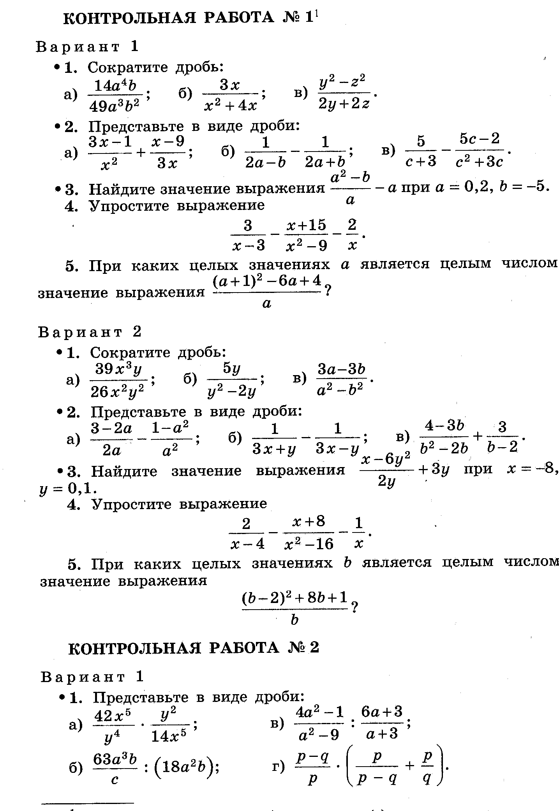

Алгебра 8 класс Макарычев

 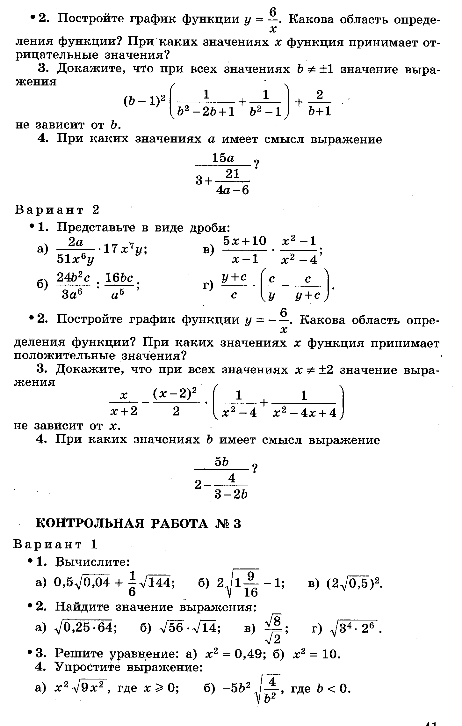

Алгебра 8 класс Макарычев 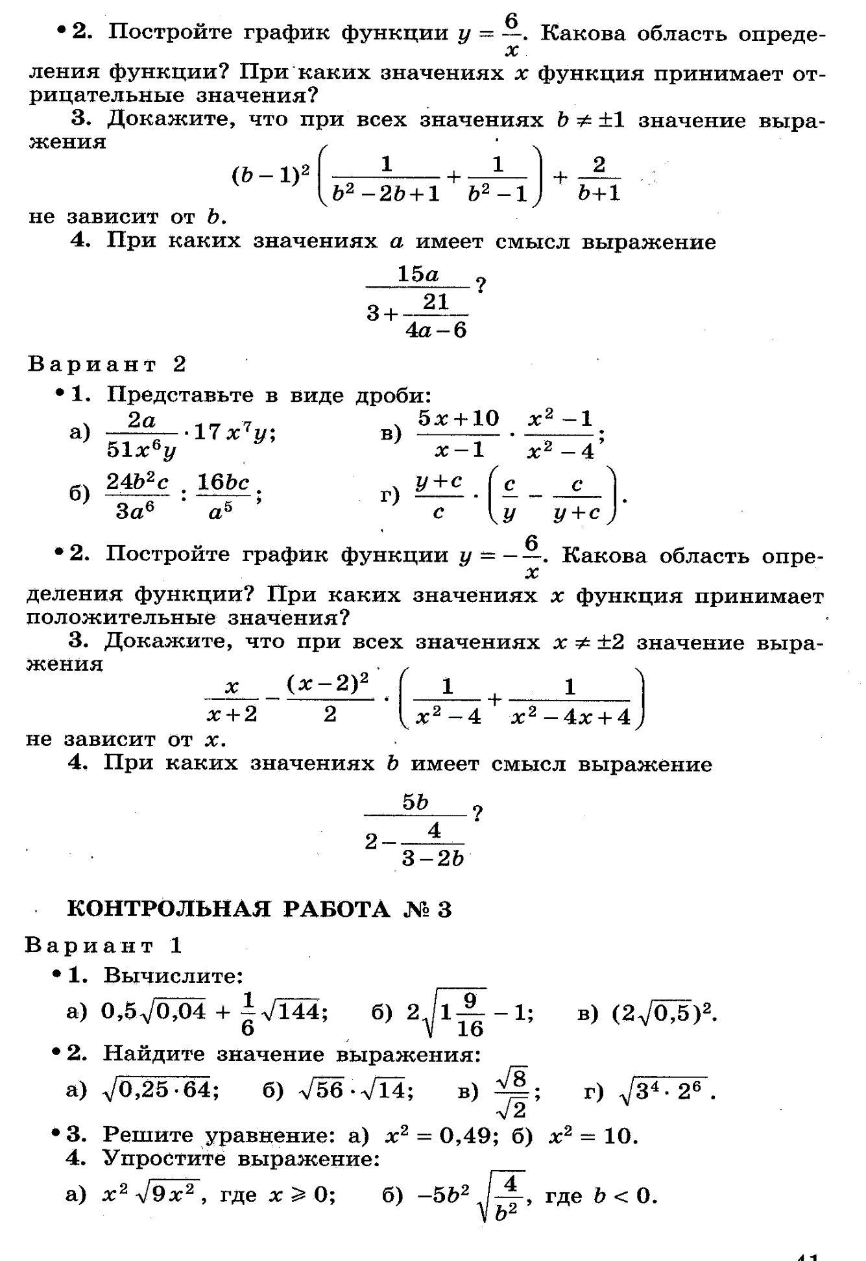

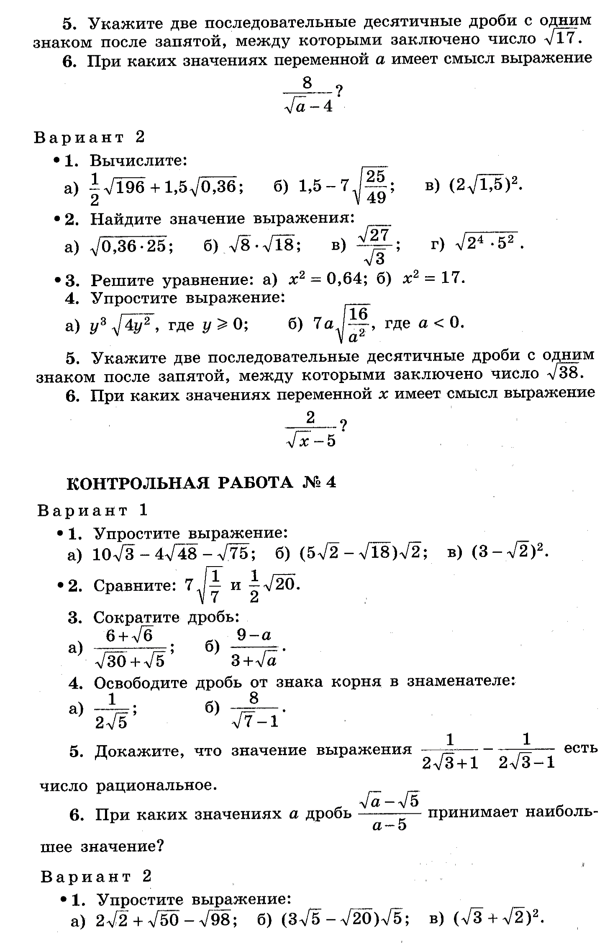

Алгебра 8 класс Макарычев

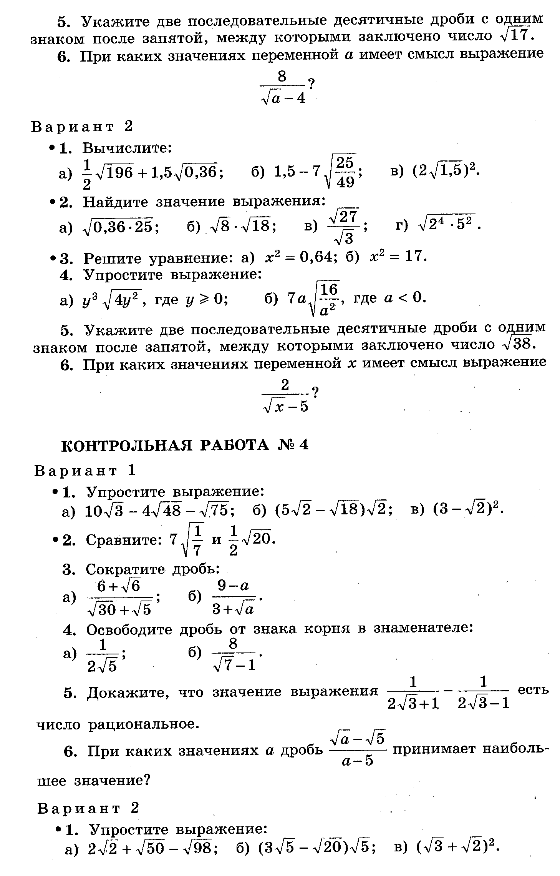 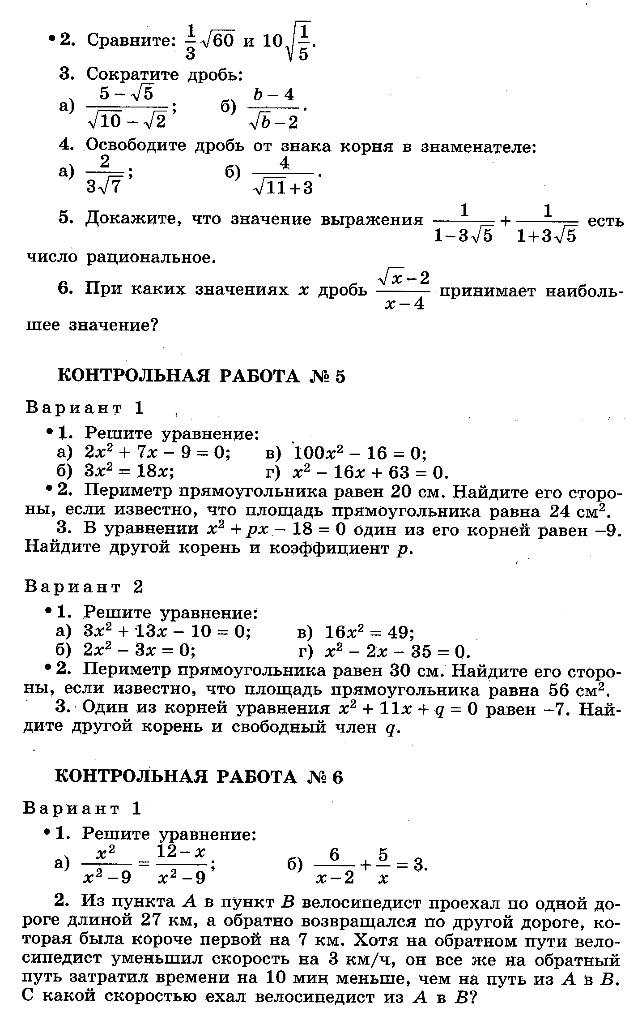

Алгебра 8 класс Макарычев



Алгебра 8 класс Макарычев



Алгебра 8 класс Макарычев

 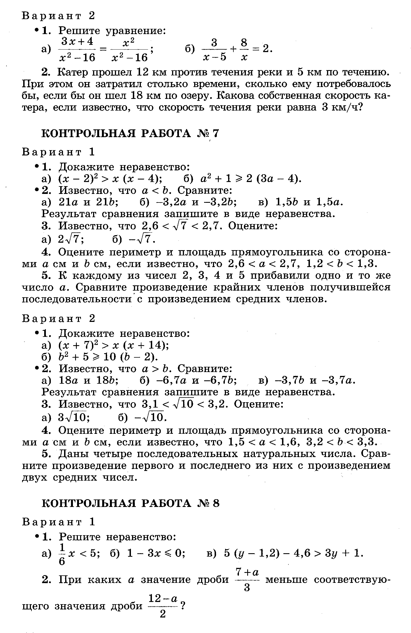

Алгебра 8 класс Макарычев



Алгебра 8 класс Макарычев

 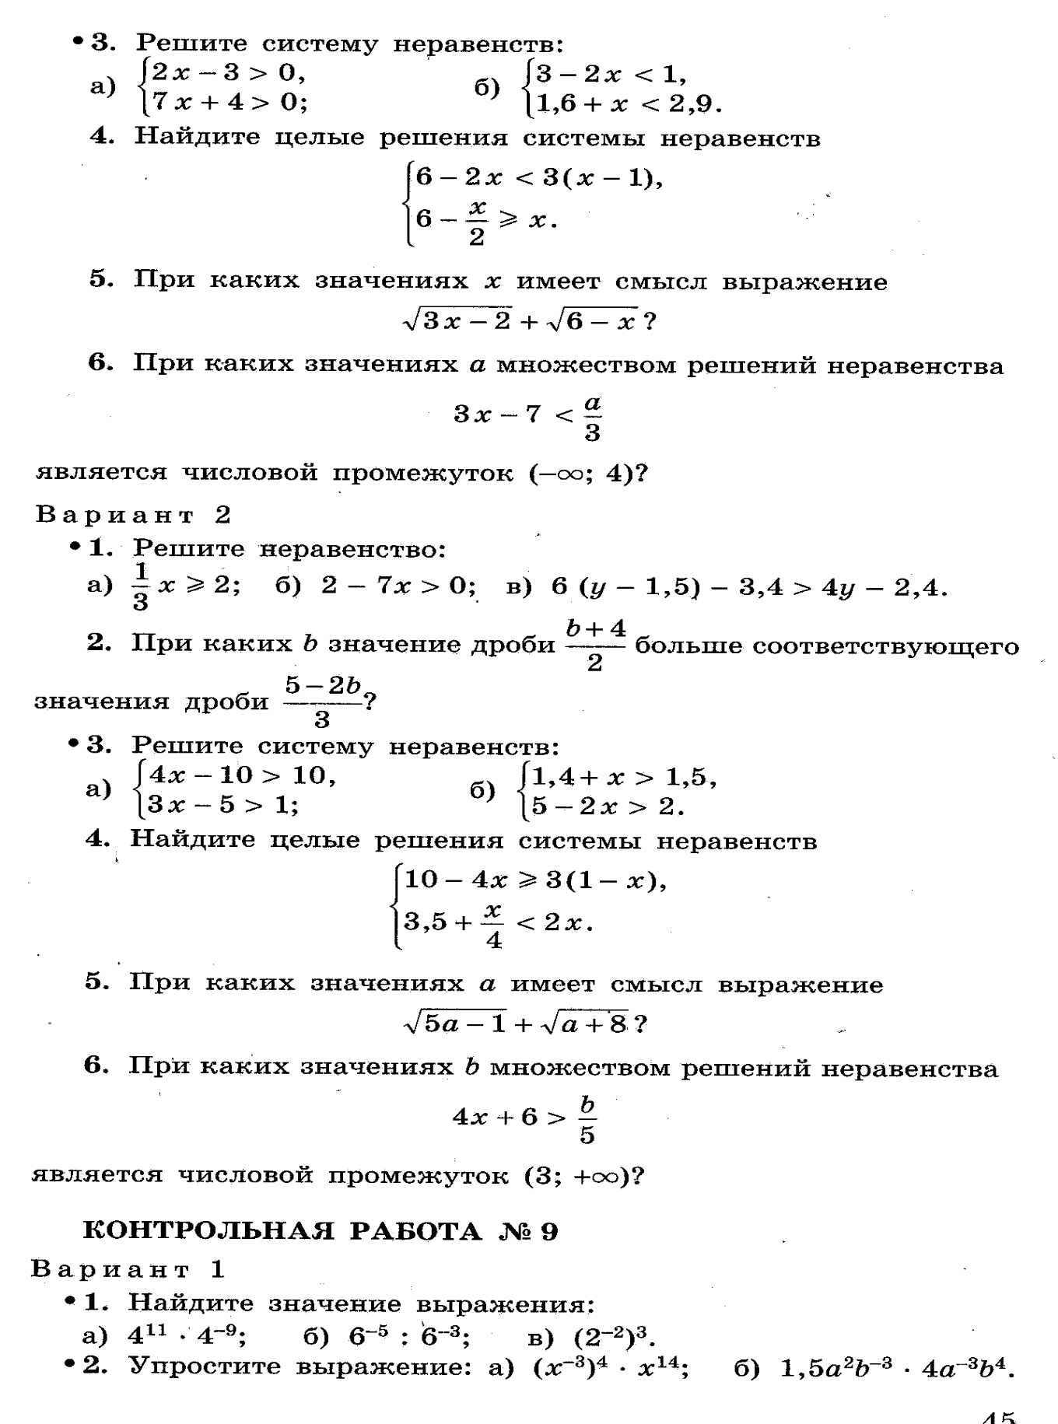

Алгебра 8 класс Макарычев

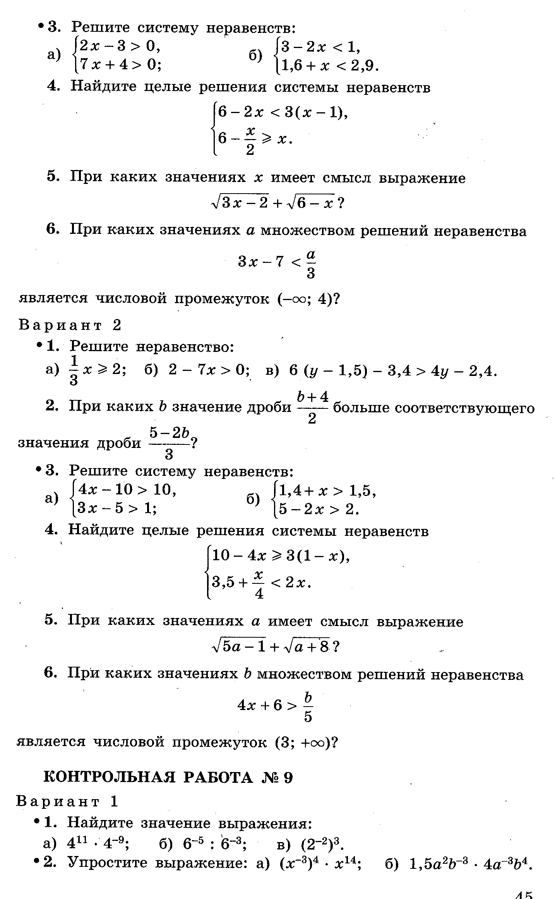 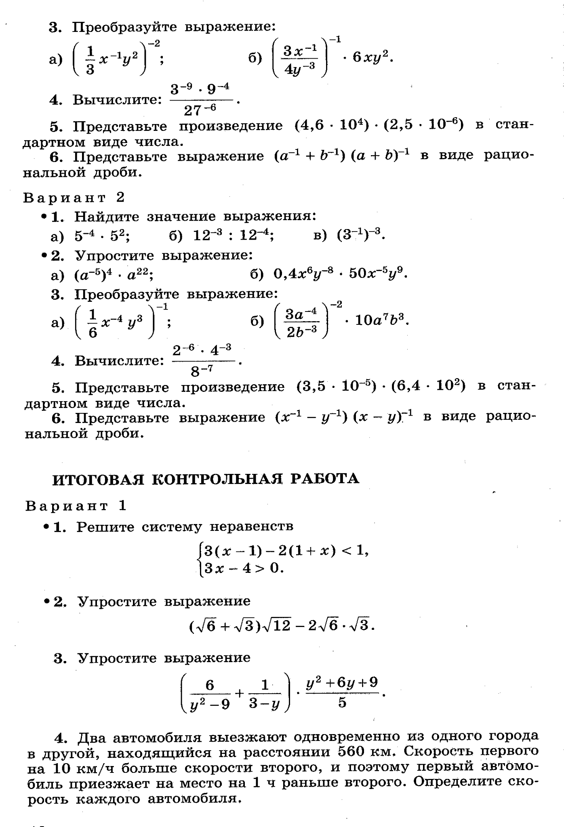

Алгебра 8 класс Макарычев

